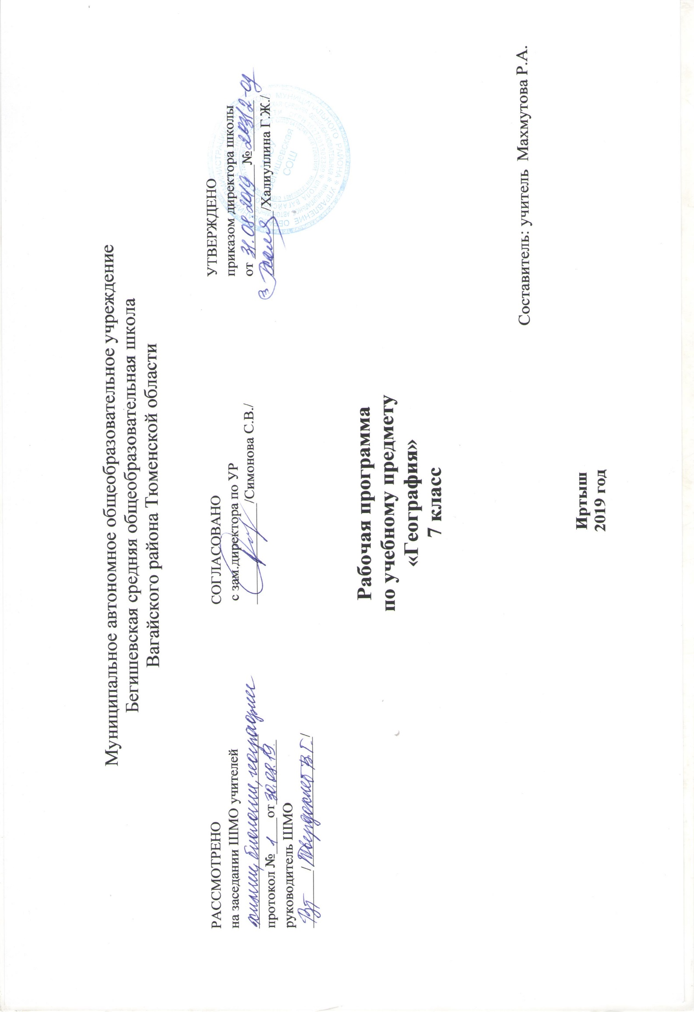

Планируемые результаты обучения
«География материков и океанов» 7 класс
- Оценивать и прогнозировать:
- по тектонической карте изменения очертаний материков и океанов в отдаленном будущем;
- изменение климатов Земли;
- оценивать природные условия и природные богатства как условия для жизни и деятельности человека;
- основные взаимосвязи природы и человека;
2. Объяснять:
- особенности строения и развития основных геосфер Земли, а также причины процессов и явлений, происходящих в геосферах;
- особенности компонентов природы материков, различия в природе отдельных регионов континентов и акваторий океанов;
- особенности расового и этнического состава населения;
- особенности экологических ситуаций на материках и в акваториях океанов;
- основные закономерности и свойства, присущие географической оболочке;
- применять в процессе учебного познания основные географические понятия
3. Описывать:
- основные источники географической информации;
- географическое положение объектов (по карте);
- по схемам круговороты вещества и энергий;
- компоненты ландшафта, природные зоны, географические особенности крупных регионов материков и стран мира;
- объекты и территории по картам, картинам и др. источникам информации, создавая их географический образ;
- особенности материальной и духовной культуры крупных народов.
4. Определять (измерять):
- географическую информацию по картам различного содержания;
- вид и тип карт и др. источников знаний для получения необходимой информации.
5. Называть и показывать:
- важнейшие природные объекты материков и океанов, регионов и стран;
- основные тектонические структуры, мировые центры месторождений п\и, сейсмически опасные территории;
- факторы формирования климата;
- крупнейшие народы мира, наиболее распространенные языки, мировые религии, крупнейшие по площади и населению страны мира;
- страны мира, их столицы, крупные города;
- природные ресурсы суши и океана, меры по охране географической оболочки.
6. Личностные результаты:
- формирование ответственного отношения к учебе.
- Сформировать убежденность в возможности познания природы
- Формирование ответственное отношения к учебе. Развитие речи учащихся

Содержание учебного предмета
«География материков и океанов» 7 класс
Введение (3 ч)
Что изучают в курсе географии материков и океанов? Материки (континенты) и острова. Части света.
Как люди открывали и изучали Землю. Основные этапы накопления знаний о Земле.
Источники географической информации. Карта — особый источник географических знаний. Географические методы изучения окружающей среды. Карта — особый источник географических знаний. Виды карт. Различие географических карт по охвату территории и масштабу. Различие карт по содержанию. Методы географических исследований.
Раздел I. Главные особенности природы Земли (9 ч)
Тема 1. Литосфера и рельеф Земли (2 ч)
Происхождение материков и океанов. Происхождение Земли. Строение материковой и океанической земной коры. Плиты литосферы. Карта строения земной коры. Сейсмические пояса Земли.
Рельеф земли. Взаимодействие внутренних и внешних сил — основная причина разнообразия рельефа. Размещение крупных форм рельефа на поверхности Земли.
Практическая работа №1 (итоговая): Описание по карте рельефа одного из материков.

Тема 2. Атмосфера и климаты земли (2 ч)
Распределение температуры воздуха и осадков на Земле. Воздушные массы. Климатические карты. Распределение температуры воздуха на Земле. Распределение поясов атмосферного давления на Земле. Постоянные ветры. Воздушные массы. Роль воздушных течений в формировании климата.
Климатические пояса Земли. Основные климатические пояса. Переходные климатические пояса. Климатообразующие факторы.
Практическая работа №2 (итоговая): Сравнение климата двух климатических поясов (по выбору).

Тема 3. Гидросфера. Мировой океан – главная часть гидросферы (2 ч)
Воды Мирового океана. Схема поверхностных течений. Роль океана в жизни Земли. Происхождение вод Мирового океана. Свойства вод океана. Льды в океане. Водные массы. Схема поверхностных течений.
Жизнь в океане. Взаимодействие океана с атмосферой и сушей. Разнообразие морских организмов. Распространение жизни в океане. Биологические богатства океана. Взаимодействие океана с атмосферой и сушей.

Тема 4. Географическая оболочка (3 ч)
Строение и свойства географической оболочки.
Строение географической оболочки. Свойства географической оболочки. Круговорот веществ и энергии. Роль живых организмов в формировании природы.
Природные комплексы суши и океана. Природные комплексы суши. Природные комплексы океана. Разнообразие природных комплексов.
Природная зональность. Что такое природная зона? Разнообразие природных зон. Закономерность размещения при# родных зон на Земле. Широтная зональность. Высотная поясность.

Раздел II. Население Земли (3 ч)
Численность населения Земли. Размещение населения. Факторы, влияющие на численность населения. Размещение людей на Земле.
Народы и религии мира. Этнический состав населения мира. Мировые и национальные религии.
Хозяйственная деятельность людей. Городское и сельское население. Основные виды хозяйственной деятельности людей. Их влияние на природные комплексы. Комплексные карты. Городское и сельское население. Культурно-исторические регионы мира. Многообразие стран, их основные типы.

Раздел III. Океаны и материки (50 ч)
Тема 1. Океаны (2ч)
Тихий, Индийский, Атлантический и Северный Ледовитый океаны. Особенности географического положения. Из истории исследования океанов. Особенности природы. Виды хозяйственной деятельности в каждом из океанов.
Практическая работа №3(итоговая): Отражение на контурной карте функций одного из океанов (по выбору).
Тема 2. Южные материки (1 ч)
Общие особенности природы южных материков.
Особенности географического положения южных материков. Общие черты рельефа. Общие особенности климата и внутренних вод. Общие особенности расположения природных зон. Почвенная карта.
Тема 3. Африка (10 ч)
Географическое положение. Исследования Африки.
Географическое положение. Исследование Африки зарубежными путешественниками. Исследование Африки русскими путешественниками и учеными.
Рельеф и полезные ископаемые. Основные формы рельефа. Формирование рельефа под влиянием внутренних и внешних процессов. Размещение месторождений полезных ископаемых.
Климат. Внутренние воды. Климатические пояса Африки. Внутренние воды Африки. Основные речные системы. Значение рек и озер в жизни населения.
Природные зоны. Проявление широтной зональности на материке. Основные черты природных зон.
Влияние человека на природу. Заповедники и национальные парки. Влияние человека на природу. Стихийные бедствия. Заповедники и национальные парки.
Население. Население Африки. Размещение населения. Колониальное прошлое материка.
Страны Северной Африки. Алжир. Общая характеристика региона. Географическое положение, природа, население, хозяйство Алжира.
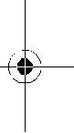
Страны Западной и Центральной Африки. Нигерия. Общая характеристика региона. Географическое положение, природа, население, хозяйство Нигерии.
Страны Восточной Африки. Эфиопия. Общая характеристика региона. Географическое положение, природа, на# селение, хозяйство Эфиопии.
Страны Южной Африки. Южно-Африканская Республика. Общая характеристика региона. Географическое положение, природа, население, хозяйство Южно-Африканской Республики.
Практическая работа №4(итоговая): Определение по картам природных богатств стран Африки.
Практическая работа №5 (итоговая): Описание по картам основных видов деятельности населения одной из стран Африки.

Тема 4. Австралия и Океания (5 ч)
Географическое положение. История открытия. Рельеф и полезные ископаемые. Своеобразие географического положения материка. История открытия и исследования. Особенности рельефа. Размещение месторождений полезных ископаемых.
Климат. Внутренние воды. Факторы, определяющие особенности климата материка. Климатические пояса и области. Внутренние воды
Природные зоны. Своеобразие органического мира.
Проявление широтной зональности в размещении природных зон. Своеобразие органического мира.
Австралийский Союз. Население. Хозяйство Австралийского Союза. Изменение природы человеком.
Океания. Природа, население и страны. Географическое положение. Из истории открытия и исследования. Особенности природы. Население и страны. Памятники природного и культурного наследия.
Практическая работа №6 (итоговая): Сравнительная характеристика двух регионов Австралии (по выбору).

Тема 5. Южная Америка (7ч)
Географическое положение. Из истории открытия и исследования материка. Географическое положение. История открытия и исследования материка.
Рельеф и полезные ископаемые. История формирования основных форм рельефа материка. Закономерности размещения равнин и складчатых поясов, месторождений полезных ископаемых.
Климат. Внутренние воды. Климатообразующие факторы. Климатические пояса и области. Внутренние воды. Реки как производные рельефа и климата материка.
Природные зоны. Своеобразие органического мира материка. Высотная поясность в Андах. Изменения природы материка под влиянием деятельности человека. Охрана природы.
Население. История заселения материка. Численность, плотность, этнический состав населения. Страны.
Страны востока материка. Бразилия. Географическое положение, природа, население, хозяйство Бразилии и Аргентины.
Страны Анд. Перу. Своеобразие природы Анд. Географическое положение, природа, население, хозяйство Перу.
Практическая работа №7 (итоговая): Описание по карте Бразилии или Аргентины (по выбору).

Тема 6. Антарктида (1ч)
Географическое положение. Открытие и исследование Антарктиды. Географическое положение. Антарктика.
Открытие и первые исследования. Современные исследования Антарктиды. Ледниковый покров. Подледный рельеф. Климат. Органический мир. Значение современных исследований Антарктики.

Тема 7. Северные материки (1 ч)
Общие особенности природы северных материков.
Географическое положение. Общие черты рельефа. Древнее оледенение. Общие черты климата и природных зон.

Тема 8. Северная Америка (7 ч)
Географическое положение. Из истории открытия и исследования материка. Географическое положение. Из истории открытия и исследования материка. Русские исследования Северо-Западной Америки.
Рельеф и полезные ископаемые. Основные черты рельефа материка. Влияние древнего оледенения на рельеф. Закономерности размещения крупных форм рельефа и месторождений полезных ископаемых.
Климат. Внутренние воды. Климатообразующие факторы. Климатические пояса и области. Внутренние воды. Реки как производные рельефа и климата материка.
Природные зоны. Население. Особенности распределения природных зон на материке. Изменение природы под влиянием деятельности человека. Население.
Канада. Географическое положение, природа, население, хозяйство, заповедники и национальные парки Канады.
Соединенные Штаты Америки. Географическое положение, природа, население, хозяйство, памятники природного и культурного наследия США.
Средняя Америка. Мексика. Общая характеристика региона. Географическое положение, природа, население, хозяйство Мексики.
Практическая работа №8 (итоговая): Характеристика по картам основных видов природных ресурсов Северной Америки.

Тема 9. Евразия (16 ч)
Географическое положение. Исследования Центральной Азии. Особенности географического положения. Очертания берегов. Исследования Центральной Азии.
Особенности рельефа, его развитие. Особенности рельефа Евразии, его развитие. Области землетрясений и вулканов. Основные формы рельефа. Полезные ископаемые.
Климат. Внутренние воды. Факторы, формирующие климат материка. Климатические пояса. Влияние климата на хозяйственную деятельность населения. Внутренние воды, их распределение. Реки. Территории внутреннего стока. Озера. Современное оледенение. Многолетняя мерзлота.
Природные зоны. Народы и страны Евразии. Расположение и характеристика природных зон. Высотные пояса в Гималаях и Альпах. Народы Евразии. Страны.
Страны Северной Европы. Состав региона. Природа. Население. Хозяйство. Комплексная характеристика стран региона.
Страны Западной Европы. Общая характеристика региона. Географическое положение, природа, население, хозяйство, объекты всемирного наследия Великобритании, Франции и Германии.
Страны Восточной Европы. Общая характеристика региона. Польша, Чехия, Словакия, Венгрия. Румыния и страны Балканского полуострова. Страны Балтии. Белоруссия. Украина. Молдавия.
Страны Южной Европы. Италия. Общая характеристика региона. Географическое положение, природа, население, хозяйство Италии. Памятники всемирного наследия региона.
Страны Юго-Западной Азии. Общая характеристика региона. Географическое положение, природа, население, хозяйство Армении, Грузии и Азербайджана.
Страны Центральной Азии. Общая характеристика региона. Географическое положение, природа, население, хозяйство Казахстана, Узбекистана, Киргизии, Таджикистана, Туркмении и Монголии.
Страны Восточной Азии. Общая характеристика региона. Географическое положение, природа, население, хозяйство, памятники всемирного наследия Китая и Японии.
Страны Южной Азии. Индия. Общая характеристика региона. Географическое положение, природа, население, хозяйство Индии.
Страны Юго-Восточной Азии. Индонезия. Общая характеристика региона. Географическое положение, природа, на# селение, хозяйство Индонезии.
Практическая работа №9 (итоговая): Сравнительная характеристика стран Европы.
Практическая работа №10 (итоговая): Группировка стран Азии по различным признакам.

Раздел IV. Географическая оболочка — наш дом (2 ч)
Закономерности географической оболочки. Закономерности географической оболочки: целостность, ритмичность, зональность.
Взаимодействие природы и общества. Значение природных богатств. Влияние природы на условия жизни людей. Воздействие человека на природу. Необходимость международного сотрудничества в использовании природы и ее охране.
Практическая работа №11(итоговая): Составление описания местности.
Резерв времени – 1 час.

Тематическое планирование
учебного предмета «География» 7 класс
на 2019 - 2020 учебный год.

№  п/п | Наименование раздела | Тема урока | Кол-во часов
Раздел I. Введение (3 ч)
1 |  | Что изучают в курсе географии материков и океанов. | 1
2 |  | Основные этапы накопления знаний о Земле. | 1
3 |  | Карта – особый источник географических знаний. Географические методы изучения. | 1
Раздел II. Географические особенности природы Земли (9 ч)

4 | Тема 1. Литосфера и рельеф Земли (2 ч) | Происхождение материков и океанов. | 1
5 |  | Рельеф Земли.  Практическая работа №1: Описание по карте рельефа одного из материков. | 1
6 | Тема 2. Атмосфера и климаты земли (2 ч) | Распределение температуры воздуха и осадков на Земле. Воздушные массы. | 1
7 |  | Климатические пояса Земли.  Практическая работа №2: Сравнение климата двух климатических поясов (по выбору). | 1
8 | Тема 3. Гидросфера. Мировой океан (2 ч) | Воды Мирового океана. Схема поверхностных течений. | 1
9 |  | Жизнь в океане. Взаимодействие океана с атмосферой и сушей. | 1
10 | Тема 4. Географическая оболочка (3 ч) | Строение и свойства географической оболочки. | 1
11 |  | Природные комплексы суши и океана. | 1
12 |  | Природная зональность. | 1
Раздел II. Население Земли (3 ч)
13 |  | Численность населения Земли. Размещение населения. | 1
14 |  | Народы и религии мира. | 1
15 |  | Городское и сельское население. Хозяйственная деятельность людей. | 1
Раздел III. Океаны и материки (50 ч)

16 | Тема 1. Океаны (2 ч) | Тихий, Индийский океаны. | 1
17 |  | Северный Ледовитый, Атлантический океаны.  Практическая работа №3: Отражение на контурной карте функций одного из океанов (по выбору). | 1
18 | Тема 2. Южные материки (1 ч) | Общие особенности природы южных материков. | 1
19 | Тема 3. Африка (10 ч) | Географическое положение. Исследования Африки. | 1
20 |  | Рельеф и полезные ископаемые. | 1
21 |  | Климат. Внутренние воды. | 1
22 |  | Природные зоны. | 1
23 |  | Влияние человека на природу. Заповедники и национальные парки. | 1
24 |  | Население. | 1
25 |  | Страны Северной Африки. Алжир. | 1
26 |  | Страны Западной и Центральной Африки. Нигерия. Практическая работа №4: Определение природных богатств стран Африки. | 1
27 |  | Страны Восточной Африки. Эфиопия. | 1
28 |  | Страны Южной Африки. Южно-Африканская Республика. Практическая работа №5: Описание по картам основных видов деятельности населения одной из стран Африки. | 1
29 | Тема 4. Австралия и Океания  (5 ч) | Географическое положение. Исследования Австралии и Океании. | 1
30 |  | Климат Австралии, внутренние воды. | 1
31 |  | Природные зоны Австралии. Своеобразие органического мира. | 1
32 |  | Австралийский Союз.  Практическая работа №6: Сравнительная характеристика двух регионов Австралии. | 1
33 |  | Океания. Природа, население и страны. | 1
34 | Тема 5. Южная Америка (7 ч) | Географическое положение. Из истории открытия и исследования материка. | 1
35 |  | Рельеф и полезные ископаемые. | 1
36 |  | Климат. Внутренние поды. | 1
37 |  | Природные зоны. | 1
38 |  | Население. | 1
39 |  | Страны Востока материка. Бразилия. Практическая работа №7: Описание по карте Бразилии или Аргентины | 1
40 |  | Страны Анд. Перу. | 1
41 | Тема 6. Антарктида (1 ч) | Географическое положение. Открытие и исследование Антарктиды. Природа. | 1
42 | Тема 7. Северные материки  (1 ч) | Общие особенности природы северных материков. | 1
43 | Тема 8. Северная Америка (7 ч) | Географическое положение. Из истории открытия и исследования Северной Америки. | 1
44 |  | Рельеф и полезные ископаемые. | 1
45 |  | Климат. Внутренние поды. | 1
46 |  | Природные зоны. Население. | 1
47 |  | Канада. | 1
48 |  | Соединенные штаты Америки. | 1
49 |  | Средняя Америка. Мексика.  Практическая работа №8: Характеристика основных видов природных ресурсов Северной Америки. | 1
50 | Тема 9. Евразия (16 ч) | Географическое положение. Исследования Центральной Азии. | 1
51 |  | Особенности рельефа, его развитие. | 1
52 |  | Климат. Внутренние поды. | 1
53 |  | Природные зоны. Народы и страны Евразии. | 1
54 |  | Страны Северной Европы. | 1
55 |  | Страны Западной Европы. Великобритания. | 1
56 |  | Франция. Германия. Практическая работа №9: Сравнительная характеристика стран Европы. | 1
57 |  | Страны Восточной Европы. | 1
58 |  | Страны Восточной Европы (продолжение). | 1
59 |  | Страны Южной Европы. Италия. | 1
60 |  | Страны Юго-Западной Азии.  Практическая работа №10: Группировка стран Азии по различным признакам. | 1
61 |  | Страны Центральной Азии. | 1
62 |  | Страны Восточной Азии. Китай. | 1
63 |  | Япония. | 1
64 |  | Страны Южной Азии. Индия. | 1
65 |  | Страны Юго-Восточной Азии. Индонезия. | 1
66 | Раздел IV. Географическая оболочка — наш дом (2 ч) | Закономерности географической оболочки.  Практическая работа №11: Составление описания местности. | 1
67 |  | Взаимодействие природы и общества. | 1
68. |  | Резерв времени | 1

